**Nginx**

1. 简介

Nginx 是一款开源静态www软件。

最大特点：支持静态小文件（小于1M）高并发，占用资源少。

其他优点：支持Unix，Linux，Windows等；简单灵活轻量，功能多，支持epoll。

提供服务种类：

1. 应用场合
2. 静态服务，可达到几万冰法
3. 动态服务，配合PHP等实现动态服务，还有nginx+fastcgi。
4. 负载均衡，PV < 2000万以下都适用
5. 缓存服务（类似aquid）
6. 支持的虚拟主机

一个server标签就是一个虚拟主机，三种最常见主机：

1. 基于域名，通过域名来区分，应用于外部网站，最常用的方式
2. 基于端口，通过端口来区分，应用于内网，网站后台等
3. 基于IP，几乎不用
4. 安装方法

安装说明：

Nginx官网，[www.nginx.org](http://www.nginx.org) ，需要安装PCRE,pcre-devel支持

Wget 命令加网址可以下载安装包(1.6)，然后执行以下步骤

1. 安装pcre,

rpm –qa pcre pcre-devel

yum install pcre pcre-devel –y

yum install openssl-devel -y

1. 安装nginx

mkdir –p /home/oldboy/tools

cd /home/oldboy/tools

wget –q [website]

tar zxvf nginx-1.6.3.tar.gz

cd nginx-1.6.3

./configure --prefix=/application/nginx-1.6.3 --group=nginx --user=nginx --with-http_ssl_module --with-http_stub_status_module

useradd nginx –s /sbin/nologin –M 增加用户

make && make install

cd ../ 退到上级目录

ln –s /application/nginx-1.6.3/ /application/nginx 更改软连接

1. 启动并测试

启动：/application/nginx/sbin/nginx

ss -lntup|grep nginx

测试：curl 127.0.0.1

查看安装方式：/application/nginx/sbin/nginx -V

注意：要关闭防火墙。

日志信息：cat /var /log/messages 或者 查看目录下error.log文件

1. 常用模块介绍及访问流程

可以看官方文档。

**核心模块**和**标准模块**

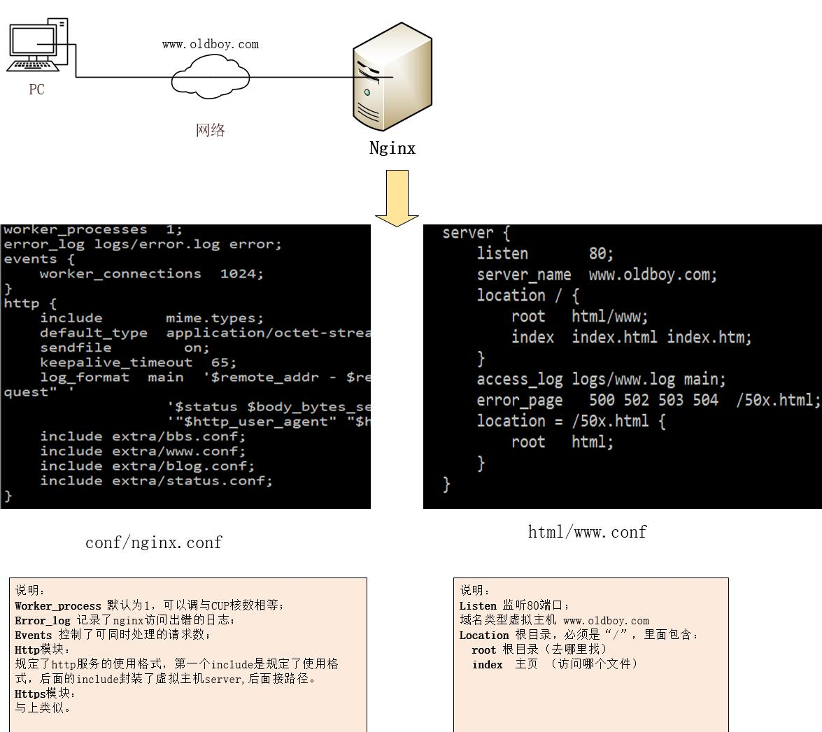

1. 目录文件

conf 配置文件

.

├── fastcgi.conf

├── fastcgi.conf.default

├── fastcgi_params

├── fastcgi_params.default

├── koi-utf

├── koi-win

├── mime.types

├── mime.types.default

├── nginx.conf

├── nginx.conf.default

├── scgi_params

├── scgi_params.default

├── uwsgi_params

├── uwsgi_params.default

└── win-utf

html 默认网站目录

logs 错误，访问，ID，日志

sbin 命令

1. 配置文件详细

如下图：这是简单的基本配置文件信息：

可监听连接数=进程x连接数1024

进程可以配置为跟CPU核心数一样。

http模块用了include封装。

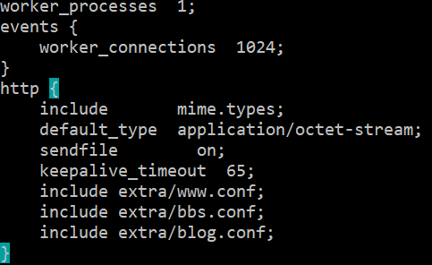

下图是extra/www.conf封装文件：

监听端口：80

域名：[www.oldboy.com](http://www.oldboy.com)

文件位置 / 代表nginx根目录

根：nginx

主页文件：index.html 或者 index.htm

错误优雅显示 500 502 504

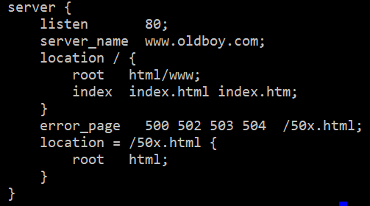

1. 配置多域名多端口虚拟主机

改配置文件的server_name 或者listen

1. 别名作用以及配置

作用:当输入oldboy.com时，也能访问页面

配置：在server_name 后面继续添加别名，空格分割。

1. status状态监控

相当于添加一个虚拟主机：

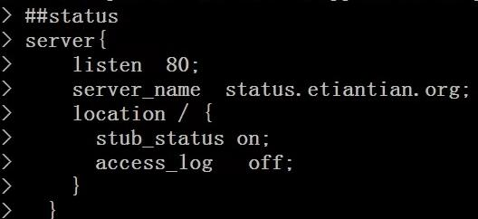

结果

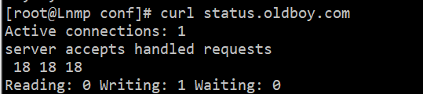

解释：

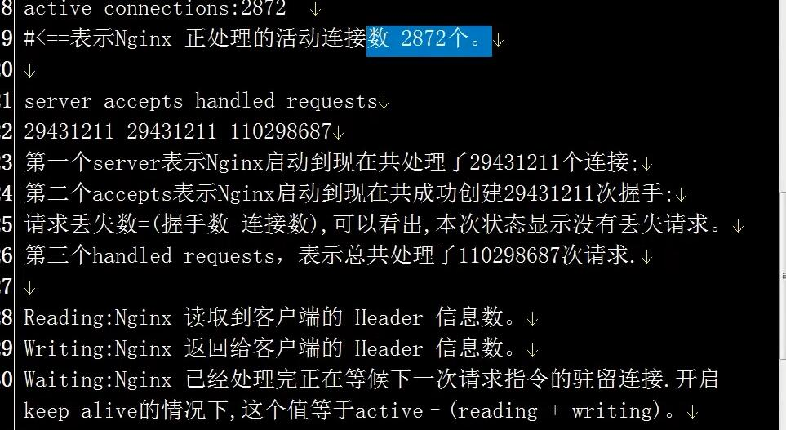

1. 日志

内容：

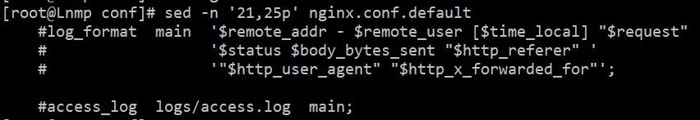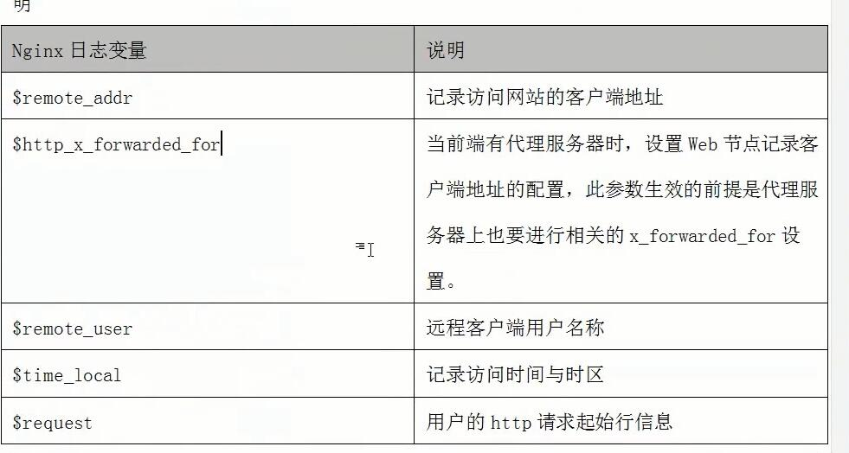

将日志参数写到配置文件：

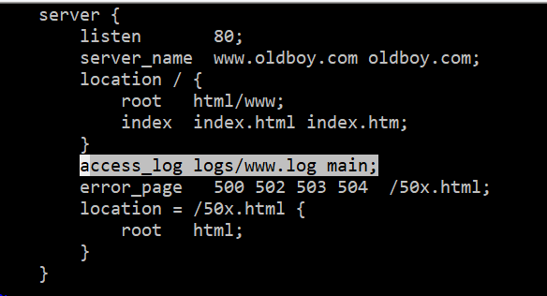

默认配置：

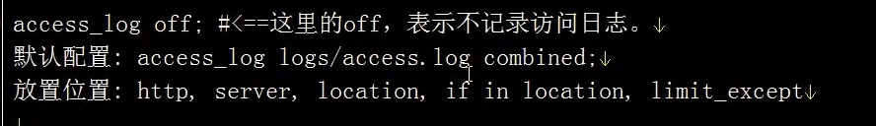

当IO压力大的时候，可以选择配置缓存：

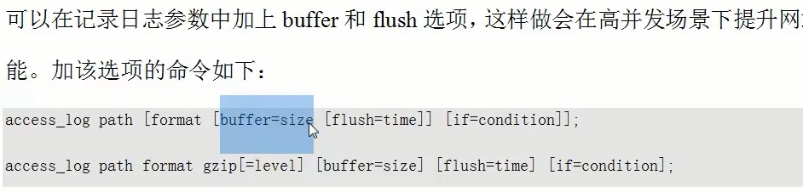

日志轮询：

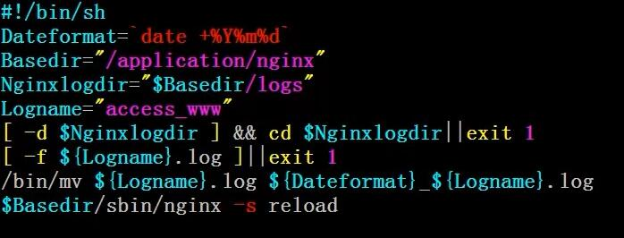

[root@Lnmp conf]# ls ../logs/

2017-11-23_www.log access.log nginx.pid

2017-11-24_www.log error.log www.log

可以做定时任务。

1. Rewrite

作用：改写URL,伪静态。

语法：rewrite regex replacement [flag]使用正则去匹配

应用位置：server，location，if

如：rewrite ^/(.*) <http://www.etiantian.org/$1> permanent;

浏览器输入[www.etiantian.org/oldboy.html](http://www.etiantian.org/oldboy.html) 会跳转到oldboy.html;

实际应用中可以实现301页面跳转

正则（regex）



flag:

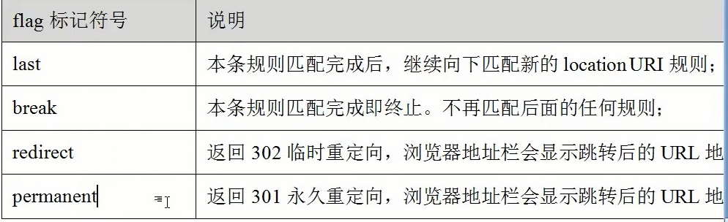

功能：

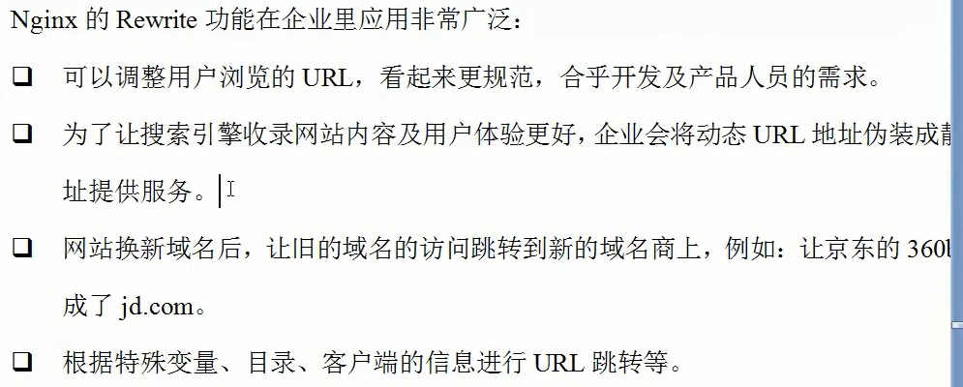

1. 小结

